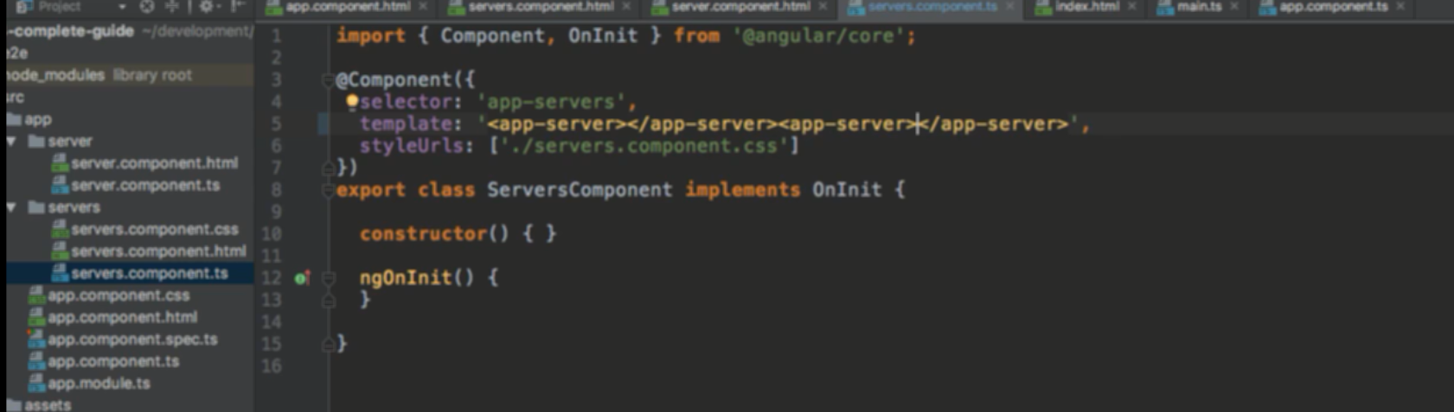

Thay vì dùng templateUrl và đưa link vào, có thể dùng template và đưa thẻ html ( component) vào, có thể đưa nhiều thẻ vào cùng một lúc

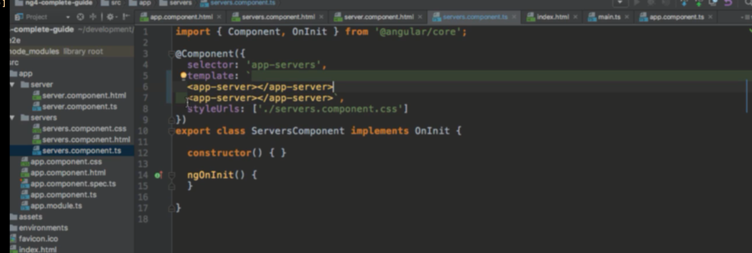

Hoặc viết ntn cho rõ ràng